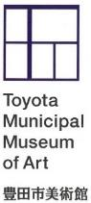
「わが青春の上杜会－昭和を生きた洋画家たち」
広報用画像について

画像等の資料をご希望の方は以下を記入の上、ファックスかe-mailでお送りください。
送り先：豊田市美術館 庶務担当 吉兼（よしかね）、籠谷（こもりや）
Tel:0565-34-6748 Fax:0565-36-5103
e-mail:bijutsukan1@city.toyota.aichi.jp

お名前 | 様
ご所属 |  | Tel
Fax |  | e-mail
掲載紙／メディア名 |  | 発売、放送予定日
必要な画像等の番号 |  | 必要な鑑賞券枚数* | 枚 （最大5組10名分）
＊読者プレゼントのため等、希望する場合のみご記入ください。
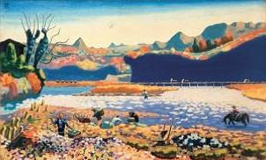1 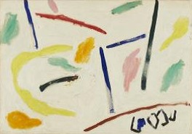2 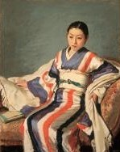3 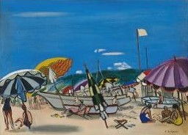4
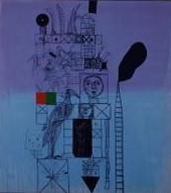5 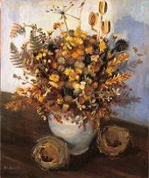6 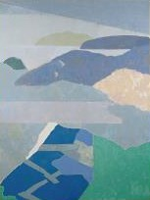7 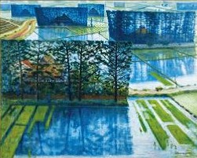8
1. 牛島 憲之《 秋川》1934 年 油彩、カンヴァス 89.5×145.5cm 熊本県立美術館
2. 山口 長男《 池》 1936 年 油彩、カンヴァス 65.3×92.0cm 東京国立近代美術館
3. 小磯 良平《 着物の女》 1936 年 油彩、カンヴァス 90.9×72.7cm 神戸市立小磯記念美術館
4. 中西 利雄《 夏の海岸》 1936 年 水彩、カンヴァス 70.0×97.0cm 東京国立近代美術館
5. 猪熊弦一郎《或晴れた一日》1992 年 アクリル、カンヴァス 丸亀市猪熊弦一郎現代美術館 © 公益財団法人ミモカ美術振興財団
6. 小堀 四郎《冬の花束》 1946 年 油彩、カンヴァス 60.8×50.2cm 豊田市美術館
7. 岡田 謙三《入江》 1973 年 油彩、カンヴァス 207.5×157.5cm 京都国立近代美術館
8. 矢田 清四郎《 五月の出雲路》 1975 年 油彩、カンヴァス 160.0×128.2cm 個人蔵

注意事項
作品写真のトリミング、文字載せはご遠慮下さい。
作品タイトル等のキャプションを必ず表記してください。「素材・技法」については省略可です。
情報確認のため事前にゲラ刷り等をお送りください。
掲載（放映）終了後に、掲載出版物または録画メディアを広報担当宛てにお送りください。インターネットに掲載した場合はＵＲＬをお知らせください。
画像の二次使用や転載はお断りいたします。提供するデータは使用後必ず破棄してください。

